RESOLUCIÓN 861/16.
VISTO:
La petición de prescripción liberatoria efectuada por el contribuyente / cuenta nº 871/0, García Beatriz Edith.
CONSIDERANDO:
Que verificado el período de prescripción liberatoria por parte del contribuyente mencionado en relación a los períodos que corresponden al año 1995 hasta el año 2010 inclusive, asiste derecho y razón a la procedencia de dicho reclamo.
Por ello:
Comisión Comunal
Resuelve:
- Hacer lugar a la prescripción liberatoria efectuada por el Contribuyente 871/0 Sra. García Beatriz Edith de los períodos de Tasa Urbana comprendidos desde el año 1995 hasta el 2010 inclusive, de la propiedad sita en calle Rosario 2166. de la localidad de Chabás.
- Disponer la baja ante el sistema contable de Tesorería y Catastro, declarando prescriptos dichos períodos en relación al inmueble CUENTA 871/0
- Publíquese, archívese y hágase saber.-

Chabás, 07 de julio de 2016.

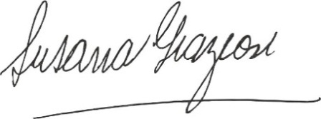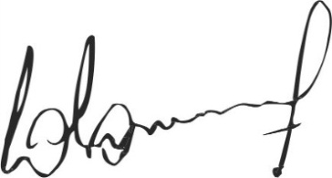
Susana Graziosi Dr. Lucas Lesgart
Secretaria Administrativa Presidente Comuna de Chabás

